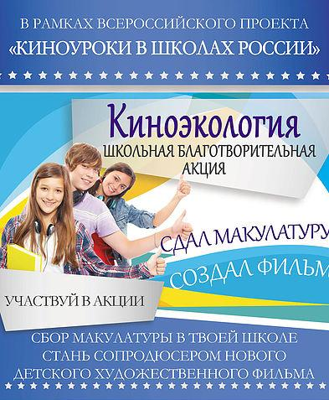
Внимание! Всем! Всем!
26 - 27 сентября
в рамках Всероссийского проекта «Киноуроки в школах России» в гимназии №8 пройдет благотворительная акция «Киноэкология». «Киноэкология» - это акция по сбору макулатуры, в которой принимают участие учащиеся общеобразовательных школ. Все вырученные по итогам акции средства будут перечислены организатору проекта, центру развития интеллектуальных и творческих способностей "Интелрост" и пойдут на обеспечение съемки детских короткометражных художественных фильмов - киноуроков и создание методических материалов для внеклассной воспитательной работы.
Приём макулатуры с 7.30 до 11.00

